Activité : démonstration de la concourance des médianes d’un triangle

ABC est un triangle quelconque avec I le milieu de son coté [AB] et J le milieu de son côté [AC].
Les médianes (AJ) et (CI) se coupent en G. K est le milieu de [AC].
L’objectif de cette activité est de montrer que la médiane (KB) passe aussi par G et que le point G est situé aux deux tiers d’une médiane.

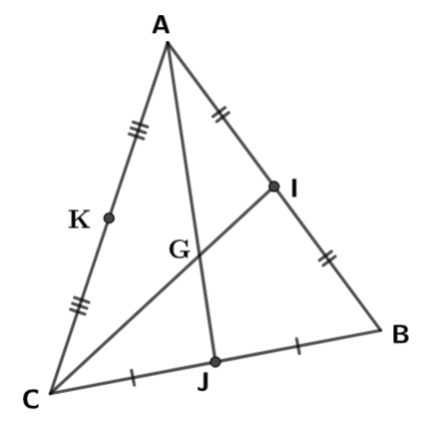

- a) N est le symétrique de G par rapport à I. Placer le point sur la figure.
b) M est le symétrique de G par rapport à J. Placer le point sur la figure.
- Montrer que ANBG est un parallélogramme.
- Montrer que GBMC est un parallélogramme.
- Montrer que NACM est un parallélogramme.
- Montrer que CG = 2 GI
- a) Montrer que (KG) et (CM) sont parallèles.
b) Montrer que (BG) et (CM) sont parallèles.
c) En déduire que G appartient à la médiane (KB).

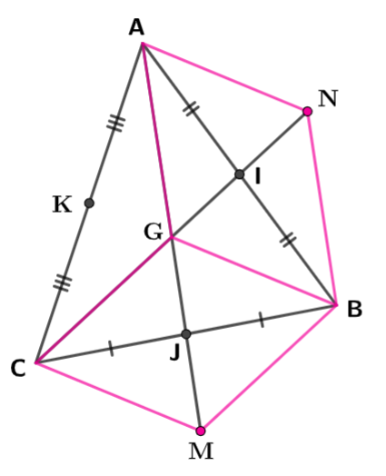
Correction

- a) N est le symétrique de G par rapport à I. Placer le point.
b) M est le symétrique de G par rapport à J. Placer le point.
- Montrer que ANBG est un parallélogramme.
I est le milieu de [AB] et de [GN],
Or un quadrilatère qui a les diagonales qui se coupent en leur milieu est un parallélogramme,
Donc ANBG est un parallélogramme.
- Montrer que GBMC est un parallélogramme.
J est le milieu de [CB] et de [GM],
Or un quadrilatère qui a les diagonales qui se coupent en leur milieu est un parallélogramme,
Donc GBMC est un parallélogramme.
- Montrer que NACM est un parallélogramme.
ANBG et GBMC est un parallélogramme
Or un parallélogramme a ses cotés opposés parallèles et de même longueur,
Donc on a d’une part NA = BG et (NA)//(BG) et d’autre part BG = MC et (BG)//(MC).
On en déduit que NA = MC et (NA)//(MC)
Or un quadrilatère qui a deux cotés opposés parallèles et de même longueur est un parallélogramme,
Donc NACM est un parallélogramme.
- Montrer que CG = 2 GI
NACM est un parallélogramme,
Or les diagonales d’un parallélogramme se coupent en leur milieu,
Donc G est le milieu de [AM] et donc CG = GN.
De plus, GN = 2 GI donc CG = 2 GI.
- a) Montrer que (KG) et (CM) sont parallèles.
Dans le triangle CAM, K est le milieu de [AC] et G est le milieu de [AM]
D’après le théorème de la droite des milieux,
On a (KG)//(CM).
b) Montrer que (BG) et (CM) sont parallèles.
GBCM est un parallélogramme, donc ses côtés opposés sont parallèles et ainsi (BG)//(CM).
c) En déduire que G appartient à la médiane (KB).
On a (KG)//(CM) et (BG)//(CM)
Or si deux droites sont parallèles, toute parallèle à l’une est parallèle à l’autre
Donc (KG)// (BG)
Les deux droites ont un point commun donc G, K et B sont alignés.
G appartient donc à la médiane (KB).

